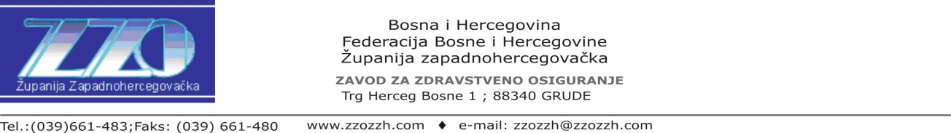

P R I J A VA

na Javni poziv za dostavljanje prijava za ugovaranje usluga izdavanja lijekova koji se mogu propisivati i izdavati na teret sredstava Zavoda za zdravstveno osiguranje
Županije Zapadnohercegovačke

(u daljnjem tekstu Prijava )

I

1. Naziv ljekarne zdravstvene ustanove/organizacijskih jedinica *:

_________________________________________________________________

2. Adresa, broj telefona/fax-a i e-mail:

________________________________________________________________

5. ID broj:

___________________________________________________________________

3. Podaci o ovlaštenoj osobi za zastupanje:

_______________________________________________________________

4. Podaci o rukovoditelju koji je odgovoran za stručni rad:

Ime i prezime, stručna sprema:

___________________________________________________________________

* Ukoliko ljekarna ima više organizacijskih jedinica, za svaku ispunjava posebnu prijavu.

II

U privitku Prijave dostavlja se:

1. Opći podaci:

- Naziv i točna adresa ljekarne, broj telefona i faxa te podaci o rukovoditelju koji je odgovoran za stručni rad u ljekarni i podaci o ovlaštenoj osobi za zastupanje;

- Popis ljekarničkih jedinica, ogranaka i depoa s adresama i brojevima telefona te podaci o rukovoditelju koji je odgovoran za stručni rad;

- Rješenje o registraciji, odnosno Rješenje Ministarstva zdravstva, rada i socijalne skrbi Županije Zapadnohercegovačke o ispunjavanju propisanih uvjeta glede prostora, kadra i medicinsko-tehničke opreme;

- Uvjerenje Ministarstva zdravstva rada i socijalne skrbi Županije Zapadnohercegovačke da se ljekarna vodi u Registru zdravstvenih ustanova Županije Zapadnohercegovačke;

- Uvjerenje o poreznoj registraciji-identifikacijski broj;

- Potvrda nadležne porezne uprave o izmirenim obvezama poreznog obveznika

- Potvrda Uprave za neizravno oporezivanje BiH o izmirenim obvezama po osnovu neizravnih poreza;

- Ispis dobavljača s priloženim zaključenim ugovorima o kontinuiranom snabdijevanju lijekovima;

- Potvrda Centralne banke Bosne i Hercegovine o otvorenim računima i potvrda banke o solventnosti u posljednjih godinu dana (za svaki račun prijavitelja)

- Uvjerenje nadležnog suda kojim se dokazuje da u kaznenom postupku nije pravomoćna presuda odgovornoj osobi u pravnoj osobi kojom je prijavitelju na javni poziv izrečena mjera zabrane obavljanja djelatnosti proizvodnje i prometovanja medicinskih sredstava;

- Odluka o random vremenu ljekarne u svim organizacijskim oblicima;

- Preslika ugovora o radu za uposlene u ljekarni u svim organizacijskim jedinicama;

- Preslika prijava uposlenih osoba na MIO/PIO ( preslika obrasca prijave na poreznu upravu)

Pored navedenog, dostavljamo i sljedeće izjave o :
  - prihvaćanju izdavanja lijekova na recept osiguranim osobama Zavoda s pozitivne liste lijekova po cijenama utvrđenim Listom lijekova;
  - prihvaćanju odgođenog plaćanja po ispostavljenim fakturama do 90 dana;
  - prihvaćanju svih izmjena i dopuna pozitivne Liste lijekova u smislu Odluke Vlade ŽZH;
  - prihvaćanju dežurstva u ljekarni po nalogu Ministarstva zdravstva, rada i socijalne skrbi Županije zapadnohercegovačke;

______________________ М.P. __________________________
Mjesto i datum Potpis podnositelja prijave

